Наименование образовательной организации ____________________
Кафедра __________________________________________________

Лабораторная работа 5
  - API и BLoC для подробного рецепта
Кроссплатформенные средства разработки программного обеспечения

Выполнил _________________________________________________
Группа ___________________________________________________
Проверил _________________________________________________
Вариант 3
Учебный проект Книга рецептов
Год 2026

Репозиторий для проверки
https://github.com/sudenif/flutter-lab-05
Отдельный публичный репозиторий этой лабораторной содержит отчет, снимки и файлы для проверки. Порядок запуска и список ключевых исходников приведены в README. Стандартная точка запуска выделенного проекта — lib/main.dart.

Цель и задачи работы
Цель работы — подключить отдельный API-запрос подробного рецепта и организовать состояние второго экрана с помощью собственного ContentBloc.
1. Использовать id маршрута в запросе отдельной записи.
2. Разобрать ответ и проверить корректность выбранного объекта.
3. Создать события, состояния и обработчик ContentBloc.
4. Связать загрузку, успех и ошибку с подробным экраном.
5. Проверить переходы, повтор, неверный id и смену параметра маршрута.

Полученный результат
Итоговая версия получает список и подробный рецепт двумя разными HTTP-запросами. Второй экран имеет собственный жизненный цикл и состояния. Проверены открытие рецепта 3, прокрутка, возврат, ошибка 404, неверный параметр и обновление данных при смене id.
Основание работы — предоставленные методические указания Lab_2025. В файлах lab0–lab5 нет таблицы индивидуальных вариантов; номер 3 указан на титульном листе. Для примеров выбран рецепт с идентификатором 3.
Техническая работа и сохраненные проверки выполнены 30 октября 2026 года. Этот подробный отчет подготовлен 12 ноября 2026 года по исходникам и материалам готового проекта. Снимки интерфейса получены из реально запущенного Flutter-приложения; дополнительные снимки исходников и журналов — из просмотра соответствующих файлов в браузере.

Ход выполнения работы

Шаг 1 Включение сетевых подробностей
В lib/main.dart я запускаю bootstrap(LabStage.lab5). Для этого значения usesApiList=true и usesApiDetails=true, поэтому оба экрана получают данные из API. В предыдущем этапе только список был сетевым, а StaticContentScreen еще читал учебный набор.
Маршрут /content/:id остался тем же. После проверки числа он теперь создает ContentScreen. В ContentBody по-прежнему передается Content, поэтому саму разметку фотографии, ингредиентов и шагов переписывать не требуется. Меняется источник модели и обработка состояния вокруг нее.
Листинг lib/main.dart строки 1–4
import 'app/lab_stage.dart';
import 'bootstrap.dart';
Future<void> main() => bootstrap(LabStage.lab5);

Шаг 2 Передача идентификатора от карточки
На первом экране карточка вызывает context.push('/content/${item.id}'). GoRouter извлекает параметр, преобразует строку в положительное целое и передает его в ContentScreen(contentId:id). Например, карточка печенья передает 3, а не ее позицию 2 в массиве.
Это важно и для прямого адреса. Подробный экран может быть открыт по /content/3 без предварительно загруженного списка. Ему достаточно id и зарегистрированного репозитория; передача всей модели через extra или глобальную переменную не используется. Второй запрос поэтому выполняет именно требование методички.
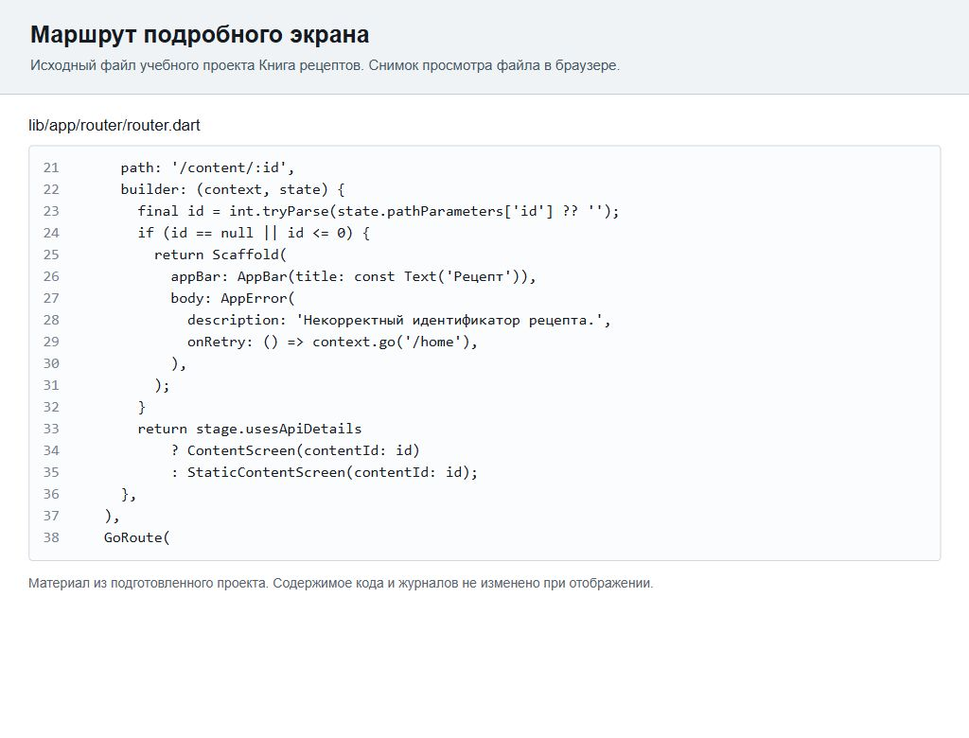
Рисунок 1 — Маршрут проверяет id и выбирает сетевой ContentScreen для этапа 5.

Шаг 3 Реализация отдельного метода репозитория
Метод getContentById(int id) возвращает Future<Content>. Он отличается от getContent тем, что ожидает один объект, а не оболочку с массивом recipes. Перед обращением к Dio проверяется id <= 0; некорректное значение отклоняется до HTTP.
Далее вызывается dio.get(Endpoints.recipe(id)). Для id=3 получается /recipes/3. После ответа проверяется тип response.data, затем Content.fromJson создает модель. Дополнительное условие content.id != id защищает от ситуации, когда сервер вернул корректно оформленную, но чужую запись.
DioException переводится в ContentException, а FormatException и TypeError получают отдельные сообщения. Возвращать локальное печенье при любой ошибке нельзя: в таком случае пользователь видел бы успешную страницу, хотя запрошенный объект не получен.
Листинг lib/data/repositories/content_repository.dart строки 46–67
Future<Content> getContentById(int id) async {
if (id <= 0) {
throw const ContentException('Некорректный идентификатор рецепта.');
}
try {
final response = await dio.get<dynamic>(Endpoints.recipe(id));
if (response.data is! Map<String, dynamic>) {
throw const FormatException('recipe must be an object');
}
final content = Content.fromJson(response.data as Map<String, dynamic>);
if (content.id != id) throw const FormatException('wrong recipe id');
return content;
} on DioException catch (e) {
throw _networkError(e);
} on FormatException {
throw const ContentException('Сервер вернул некорректный рецепт.');
} on TypeError {
throw const ContentException(
'Формат данных рецепта не соответствует модели.',
);
}
}
У успешного примера id=3 название Chocolate Chip Cookies, подготовка 15 минут и приготовление 10 минут. Количество порций — 24, калорийность на порцию — 150, рейтинг — 4.9. Эти числа получены из ответа, а не введены вручную в виджет подробностей.

Шаг 4 Разбор HTTP 404 и других ошибок
В общей функции _networkError сначала проверяется statusCode == 404. В этом случае пользователь получает «Рецепт не найден. Проверьте его номер». Это ошибка существования выбранной записи, а не обязательно проблема интернета.
Таймауты соединения, отправки и получения ответа приводят к сообщению о том, что сервер не ответил вовремя. Другой серверный ответ отображается с HTTP-кодом. Если ответа сервера вообще нет, выводится предложение проверить соединение. Такая последовательность не сводит все случаи к одной технической строке DioException.
Листинг lib/data/repositories/content_repository.dart строки 69–89
ContentException _networkError(DioException error) {
if (error.response?.statusCode == 404) {
return const ContentException('Рецепт не найден. Проверьте его номер.');
}
if (error.type == DioExceptionType.connectionTimeout ||
error.type == DioExceptionType.receiveTimeout ||
error.type == DioExceptionType.sendTimeout) {
return const ContentException(
'Сервер не ответил вовремя. Повторите запрос.',
);
}
if (error.response != null) {
return ContentException(
'Ошибка сервера HTTP ${error.response!.statusCode}. Повторите запрос.',
);
}
return const ContentException(
'Нет соединения с сервером. Проверьте интернет и повторите запрос.',
);
}
}

Шаг 5 Создание события ContentLoad
Событие ContentLoad хранит обязательный int id. Конструктор const ContentLoad(this.id) делает передачу номера явной в каждом месте запуска. В props помещен id, поэтому события разных рецептов отличаются по значению.
Базовый ContentEvent объявлен sealed, а его файл подключен как part of content_bloc.dart. После нажатия «Повторить» отправляется новое ContentLoad с тем же id. После смены маршрута новый экран отправляет событие с другим id; обработчик не читает текущий URL самостоятельно.
Листинг lib/app/features/content/bloc/content_event.dart строки 1–12
part of 'content_bloc.dart';
sealed class ContentEvent extends Equatable {
const ContentEvent();
}
final class ContentLoad extends ContentEvent {
const ContentLoad(this.id);
final int id;
@override
List<Object?> get props => [id];
}

Шаг 6 Описание состояний второго экрана
Я создал четыре состояния ContentInitial, ContentLoadInProgress, ContentLoadSuccess и ContentLoadFailure. В успехе хранится один Content, а не List<Content>. Ошибка хранит exception. Успех и ошибка включают полезные данные в props для Equatable.
Отдельные типы для подробностей не позволяют случайно показать список там, где нужен один рецепт. UI может исчерпывающе перечислить состояния sealed-типа в switch. Список и подробности также не мешают друг другу: ошибка одного рецепта не заменяет состояние HomeBloc ошибкой второго экрана.
Листинг lib/app/features/content/bloc/content_state.dart строки 1–25
part of 'content_bloc.dart';
sealed class ContentState extends Equatable {
const ContentState();
@override
List<Object?> get props => [];
}
final class ContentInitial extends ContentState {}
final class ContentLoadInProgress extends ContentState {}
final class ContentLoadSuccess extends ContentState {
const ContentLoadSuccess({required this.content});
final Content content;
@override
List<Object?> get props => [content];
}
final class ContentLoadFailure extends ContentState {
const ContentLoadFailure({required this.exception});
final Object exception;
@override
List<Object?> get props => [exception.toString()];
}
Состояние | Что оно означает | Отображение
ContentInitial | Экземпляр только создан | Индикатор
ContentLoadInProgress | Ожидается объект по id | Индикатор
ContentLoadSuccess | Получен один Content | ContentBody
ContentLoadFailure | Запрос или разбор не выполнен | AppError и повтор

Шаг 7 Реализация ContentBloc
ContentBloc получает ContentRepositoryInterface через конструктор и начинается с ContentInitial. В конструкторе on<ContentLoad>(_load) связывает тип события с обработчиком.
В _load проверяется активная загрузка, затем публикуется ContentLoadInProgress. await contentRepository.getContentById(event.id) получает нужную модель. При успехе emit создает ContentLoadSuccess; при исключении addError передает ошибку наблюдателю и emit создает ContentLoadFailure.
По сравнению с HomeBloc изменились тип полезного результата и метод репозитория. Принцип остался тем же: асинхронная работа выполняется вне виджета. В методе build не запускаются новые запросы при каждой обычной перестройке интерфейса.
Листинг lib/app/features/content/bloc/content_bloc.dart строки 1–26
import 'package:equatable/equatable.dart';
import 'package:flutter_bloc/flutter_bloc.dart';
import '../../../../data/models/content.dart';
import '../../../../data/repositories/content_repository_interface.dart';
part 'content_event.dart';
part 'content_state.dart';
class ContentBloc extends Bloc<ContentEvent, ContentState> {
ContentBloc(this.contentRepository) : super(ContentInitial()) {
on<ContentLoad>(_load);
}
final ContentRepositoryInterface contentRepository;
Future<void> _load(ContentLoad event, Emitter<ContentState> emit) async {
if (state is ContentLoadInProgress) return;
emit(ContentLoadInProgress());
try {
final content = await contentRepository.getContentById(event.id);
emit(ContentLoadSuccess(content: content));
} catch (exception, stackTrace) {
addError(exception, stackTrace);
emit(ContentLoadFailure(exception: exception));
}
}
}
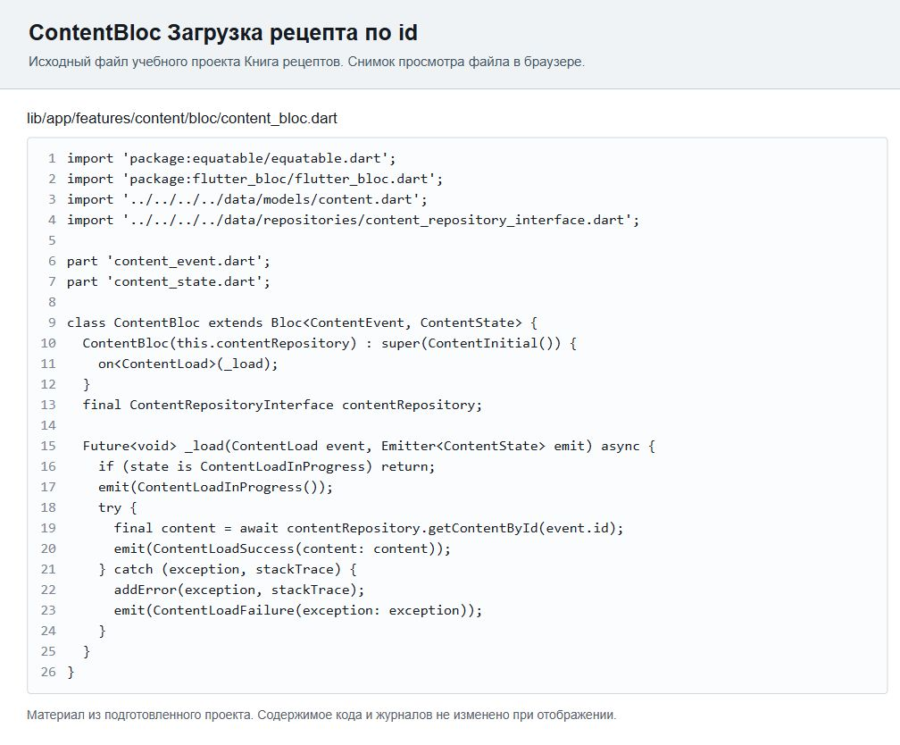
Рисунок 2 — Полный ContentBloc. В запрос передается event.id, а успех несет один объект рецепта.

Шаг 8 Настройка фабрики и владельца BLoC
ContentBloc зарегистрирован в GetIt через registerFactory. Каждый новый провайдер получает новый экземпляр с тем же интерфейсом репозитория. Это не singleton, хранящий последний рецепт на весь срок работы приложения.
ContentScreen создает BlocProvider с выражением getIt<ContentBloc>()..add(ContentLoad(contentId)). Таким образом, первый запрос запускается при создании провайдера. BlocProvider владеет созданным BLoC и закрывает его при удалении. Регистрация фабрики и владение провайдера решают разные задачи: первая определяет создание экземпляра, второе — его освобождение.
Листинг lib/app/features/content/content_screen.dart строки 9–18
class ContentScreen extends StatelessWidget {
const ContentScreen({required this.contentId, super.key});
final int contentId;
@override
Widget build(BuildContext context) => BlocProvider(
key: ValueKey(contentId),
create: (_) => getIt<ContentBloc>()..add(ContentLoad(contentId)),
child: _ContentView(id: contentId),
);
}

Шаг 9 Обновление при смене id того же маршрута
При независимой проверке я обнаружил пограничную ошибку: маршрут /content/:id может сохранить страницу при переходе с id 1 на id 2, потому что шаблон маршрута не изменился. Если BlocProvider остается с прежней идентичностью, его create повторно не вызывается, и на странице может остаться старый рецепт.
Для исправления я добавил key:ValueKey(contentId) на BlocProvider. Ключ зависит от номера записи. Новый id теперь меняет идентичность провайдера, создает новый ContentBloc и отправляет ContentLoad с новым номером. Это обновляет данные, не требует ручного setState и не зависит от того, какой путь был открыт раньше.
Ошибка проверяется test/navigation_test.dart. Управляемый репозиторий возвращает Recipe 1 или Recipe 2 по переданному числу. Тест открывает /content/1, проверяет первый текст, затем выполняет router.go('/content/2') и ожидает второй. До исправления эта проверка падала; после него входит в проходящий набор из 15 тестов.
Листинг test/navigation_test.dart строки 21–35
testWidgets('changing detail route id loads the new recipe', (tester) async {
await getIt.reset();
getIt.registerFactory<ContentBloc>(() => ContentBloc(NumberedRepository()));
final router = createRouter(LabStage.lab5)..go('/content/1');
await tester.pumpWidget(RecipeApp(router: router));
await tester.pumpAndSettle();
expect(find.text('Recipe 1'), findsOneWidget);
router.go('/content/2');
await tester.pumpAndSettle();
expect(find.text('Recipe 2'), findsOneWidget);
expect(find.text('Recipe 1'), findsNothing);
await tester.pumpWidget(const SizedBox.shrink());
router.dispose();
await getIt.reset();
});

Шаг 10 Связывание состояний с виджетами
Внутренний _ContentView строит Scaffold и BlocBuilder. Начальное состояние и загрузка соответствуют Center с CircularProgressIndicator. Успех передает полученный объект в ContentBody с local:false. Ошибка создает AppError с текстом исключения.
В onRetry читается текущий ContentBloc из контекста и отправляется ContentLoad(id). При этом номер не теряется и не заменяется жестко заданной тройкой. Конструктор _ContentView хранит id именно для повторного действия. Такой обработчик работает независимо от разметки самого сообщения ошибки.
Листинг lib/app/features/content/content_screen.dart строки 20–42
class _ContentView extends StatelessWidget {
const _ContentView({required this.id});
final int id;
@override
Widget build(BuildContext context) => Scaffold(
appBar: detailAppBar(context),
body: BlocBuilder<ContentBloc, ContentState>(
builder: (context, state) => switch (state) {
ContentInitial() || ContentLoadInProgress() => const Center(
child: CircularProgressIndicator(),
),
ContentLoadSuccess(:final content) => ContentBody(
content: content,
local: false,
),
ContentLoadFailure(:final exception) => AppError(
description: exception.toString(),
onRetry: () => context.read<ContentBloc>().add(ContentLoad(id)),
),
},
),
);
}
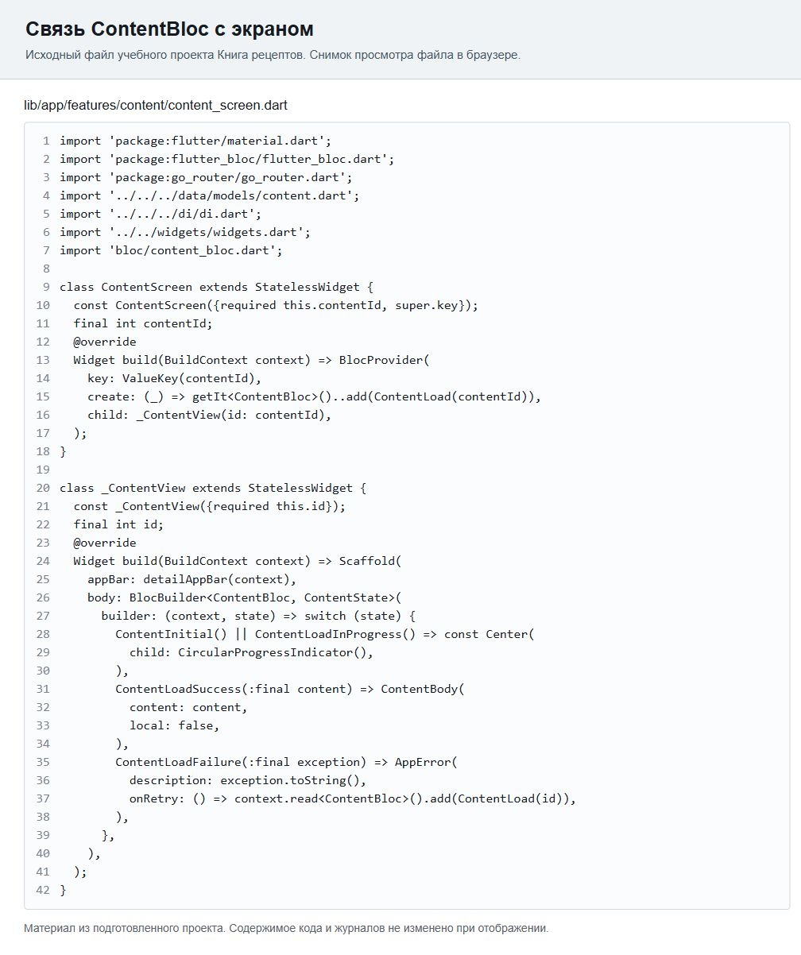
Рисунок 3 — ContentScreen, ключ по id и ветви BlocBuilder в реальном исходнике.

Шаг 11 Повторное использование подробной верстки
ContentBody уже создан в ЛР 3, поэтому в сетевой версии сохранены те же AspectRatio, Wrap, ингредиенты и нумерация. Разница — в переданном объекте и local:false. Значение false выбирает Image.network(content.image) вместо Image.asset.
Запрос рецепта и загрузка фотографии являются разными операциями. Данные могут успешно прийти, а сервер изображения оказаться недоступным. В таком случае errorBuilder показывает запасной значок, но пользователь продолжает читать ингредиенты и инструкцию. Эта заглушка не должна превращать ошибочный запрос рецепта в ложный успех: состояние загрузки данных обрабатывает ContentBloc.
Листинг lib/app/widgets/content_image.dart строки 26–45
return ClipRRect(
borderRadius: BorderRadius.circular(14),
child: local
? Image.asset(
'assets/images/${content.id}.webp',
width: width,
height: height,
fit: BoxFit.cover,
errorBuilder: fallback,
)
: Image.network(
content.image,
width: width,
height: height,
fit: BoxFit.cover,
errorBuilder: fallback,
),
);
}
}

Шаг 12 Проверка двух настоящих запросов
Я открыл каталог, затем рецепт id=3 и проверил журнал Talker. Для списка зафиксирован GET /recipes?limit=10, для подробностей — GET /recipes/3; оба ответа имеют код HTTP 200. Между ними видны события и переходы разных BLoC.
Разделение особенно важно для защиты: похожая статическая страница еще не доказывает выполнение ЛР 5. Отдельная строка /recipes/3 и обработчик getContentById показывают, что условие второго запроса действительно реализовано. В Web release некоторые имена классов в технических логах сокращаются минификацией, но HTTP-адрес и статус сохраняются.
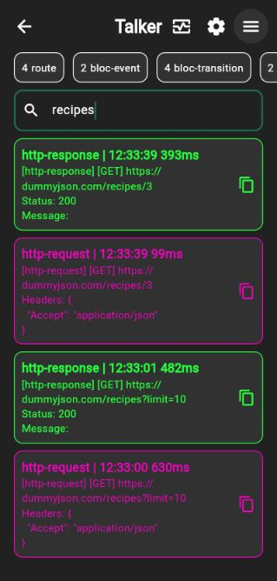
Рисунок 4 — Список и подробности загружены отдельными HTTP-запросами. Журнал Web-версии.

Шаг 13 Результат успешной загрузки рецепта
На подробном экране я проверил фотографию, название Chocolate Chip Cookies, кухню American, сложность Easy и числовые характеристики. Общее время рассчитывается моделью, поэтому указано 25 минут.
После прокрутки доступна инструкция с последовательными номерами. Кнопка возврата работает через detailAppBar: pop для обычного перехода со списка и go на /home для прямого открытия без истории. Позиция списка при обычном возврате сохраняется.
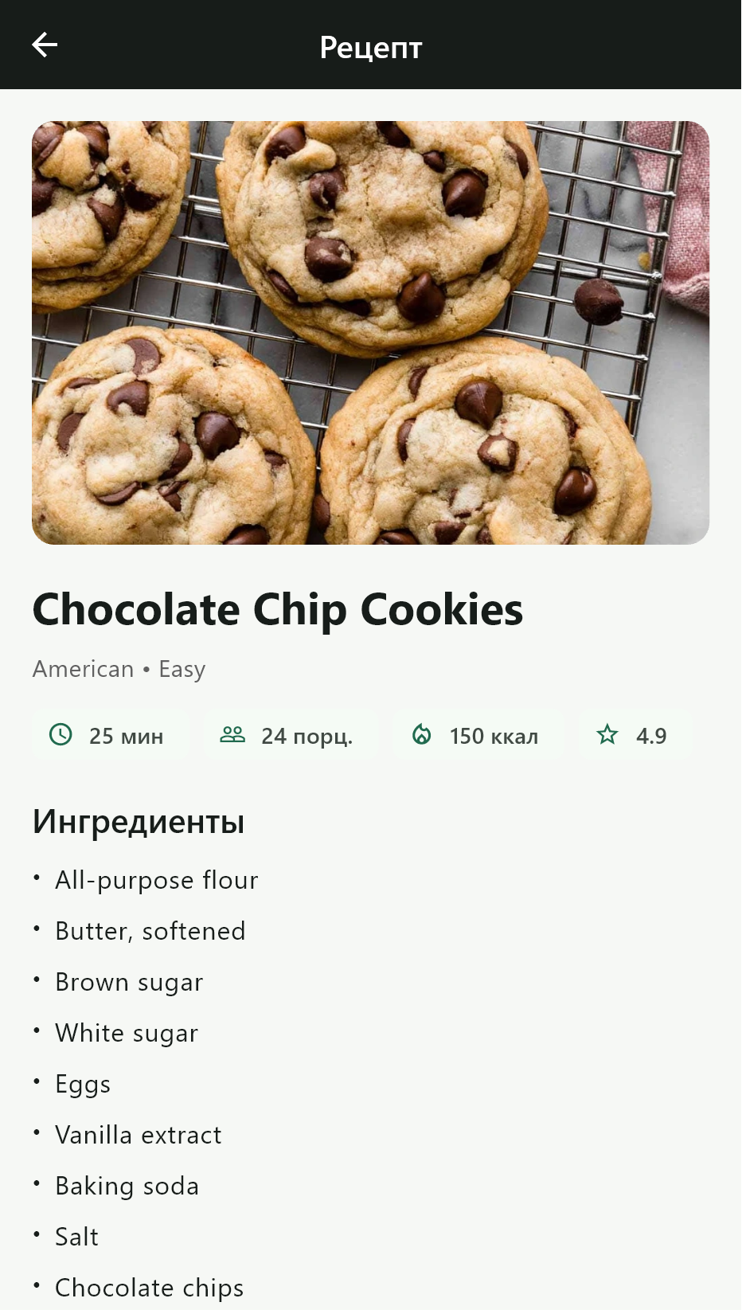
Рисунок 5 — Рецепт id 3, полученный по отдельному API-запросу на Windows.
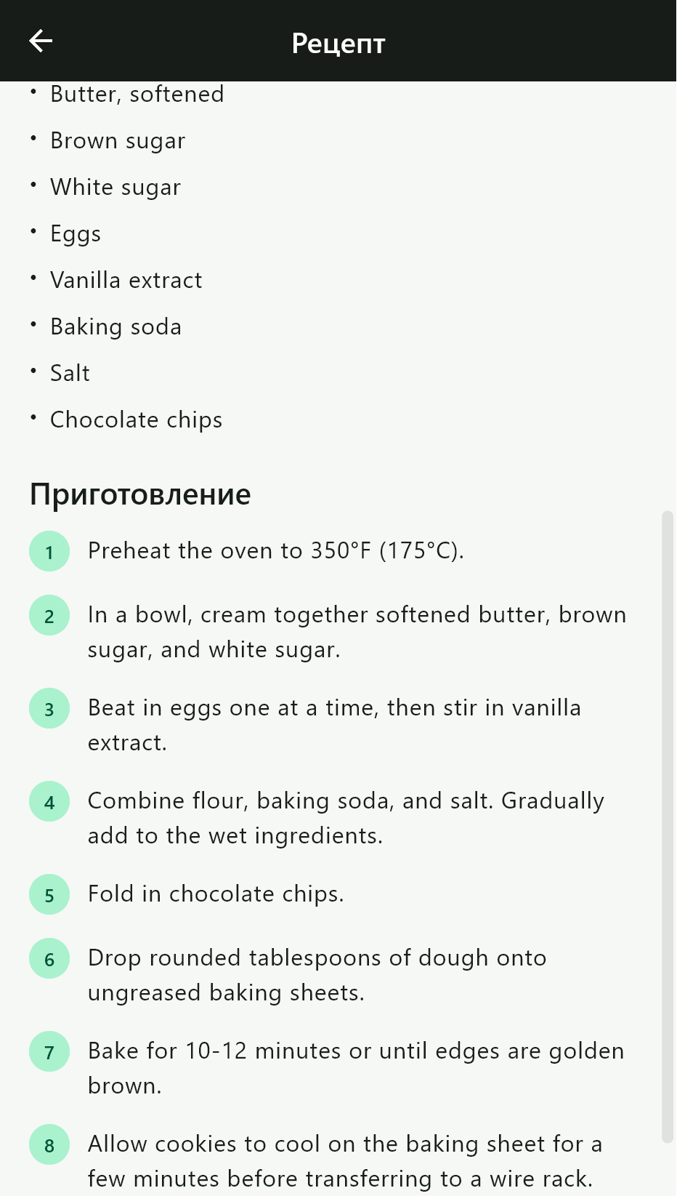
Рисунок 6 — Тот же объект после прокрутки к шагам приготовления.

Шаг 14 Проверка отсутствующего рецепта
В интеграционном тесте выполняется переход на /content/9999. Сервер не находит запись и возвращает 404. Репозиторий преобразует ответ в ContentException, ContentBloc публикует ContentLoadFailure, а интерфейс показывает сообщение и кнопку «Повторить».
Повтор запроса не создает отсутствующий объект. Если id остается 9999, новый запрос закономерно снова даст 404. Для временного сбоя повтор полезен, но для постоянной ошибки существования нужно изменить адрес или вернуться к списку. Такое поведение честно отделено от сценария восстановления после обрыва соединения.
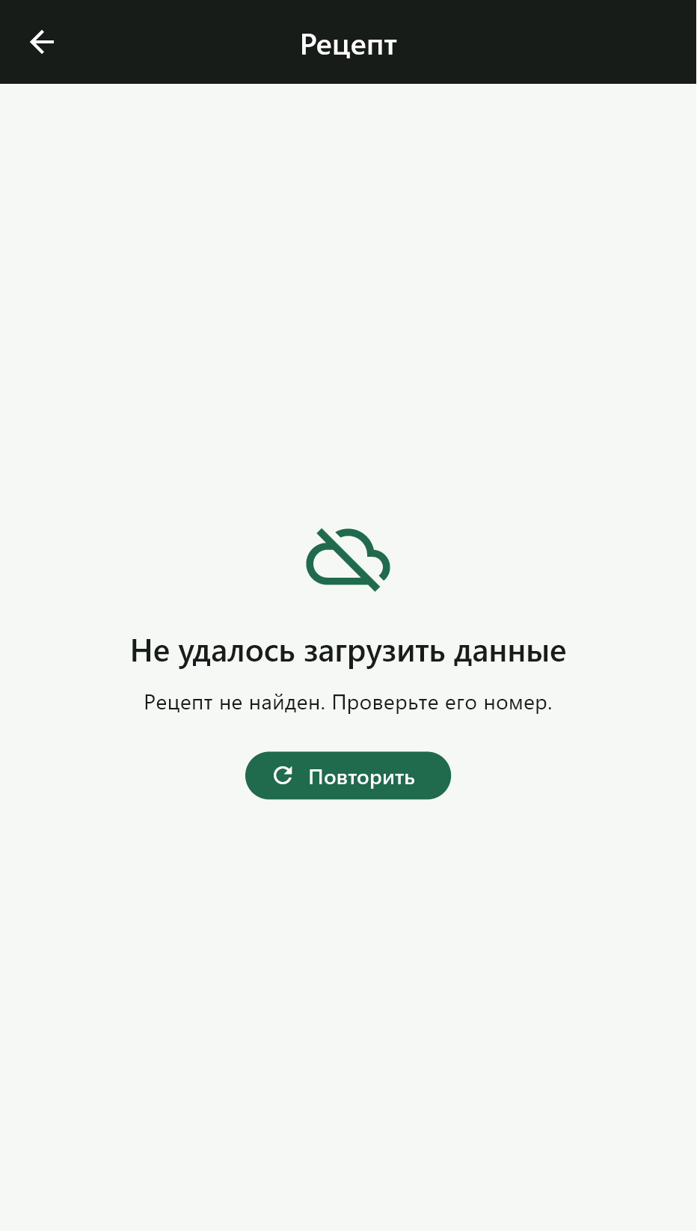
Рисунок 7 — Ошибка 404 для положительного, но отсутствующего id 9999.

Шаг 15 Проверка некорректного параметра
При /content/not-a-number int.tryParse возвращает null. В этом случае запрос вообще не нужен: маршрутизатор строит сообщение о некорректном идентификаторе. Аналогично отклоняются неположительные числа.
Это другой уровень проверки по сравнению с 404. Нечисловой параметр нарушает форму адреса и обнаруживается до сети; положительный отсутствующий номер можно проверить только по данным сервера. В модульном тесте репозитория отдельно проверяется, что id=0 отклоняется до вызова HTTP-адаптера.
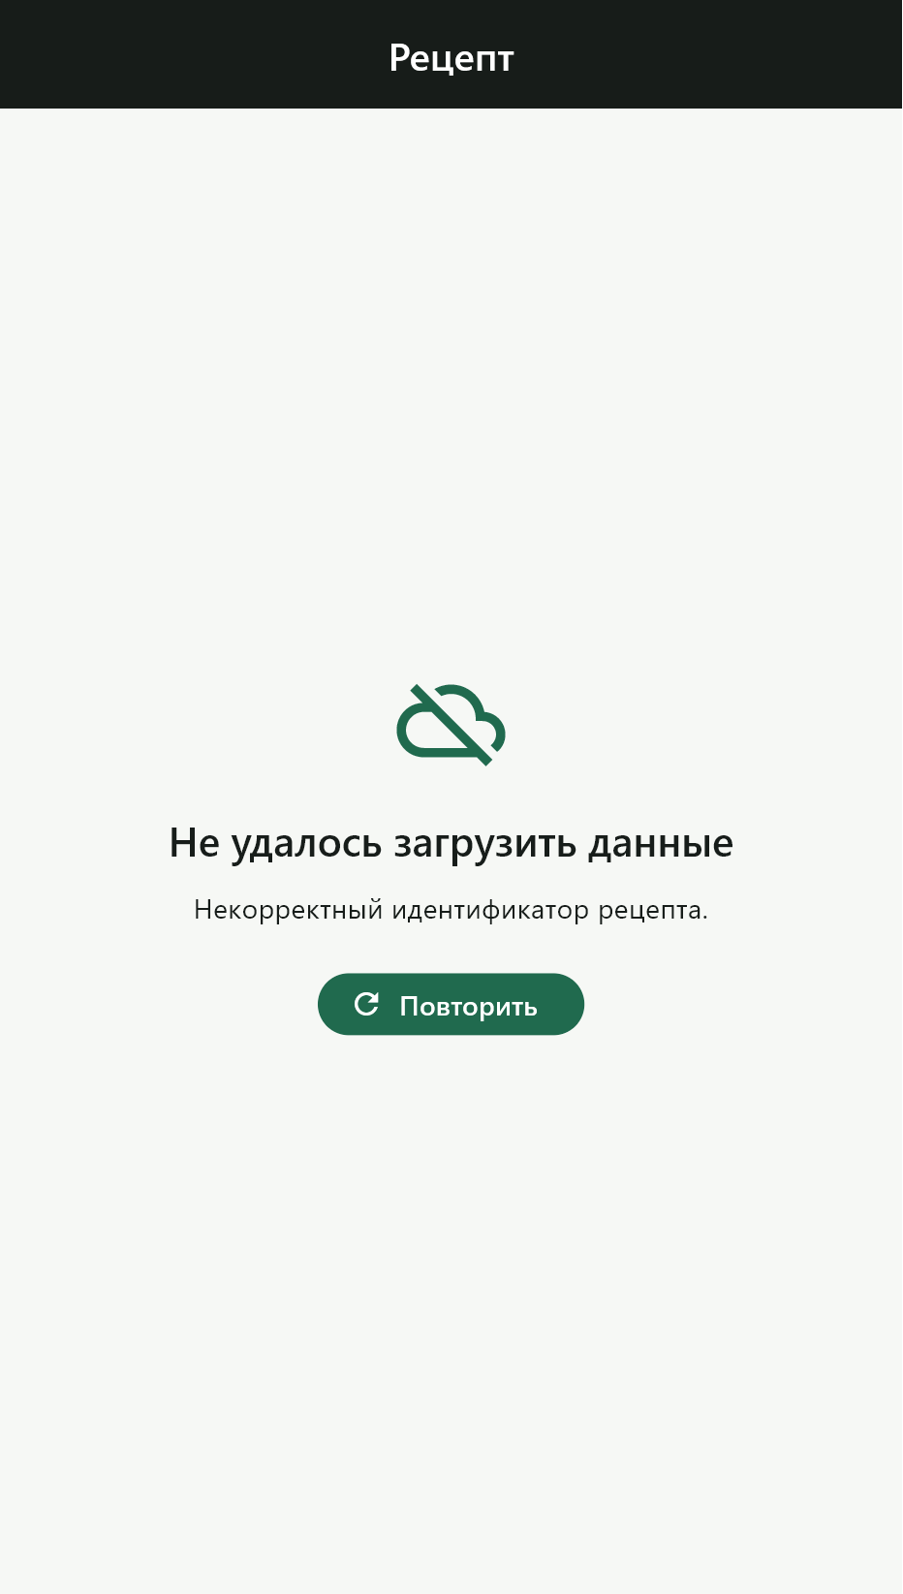
Рисунок 8 — Сообщение для адреса с нечисловым id. Ошибка обнаружена до HTTP.

Шаг 16 Проверка повторного запроса в BLoC
Управляемый репозиторий в bloc_test сначала выбрасывает исключение для getContentById, затем переключается на успешный ответ. Тест отправляет ContentLoad, ожидает ContentLoadFailure, снимает режим ошибки и отправляет событие еще раз. Проверяется последовательность ContentLoadInProgress → ContentLoadFailure → ContentLoadInProgress → ContentLoadSuccess.
Это модульная проверка поведения BLoC. Реальный сценарий соединения и восстановления по кнопке также присутствует в общем нативном интеграционном наборе для списка. Я не обозначаю подмененный репозиторий как реальный интернет-сбой: оба способа проверки решают разные задачи и дополняют друг друга.

Сводка проверок итогового проекта
Группа | Количество | Проверяемое поведение
Модель | 1 | Поля, числовой рейтинг, время и обратный JSON
Репозиторий | 7 | Пути, limit, оболочка, 404, id и соединение
BLoC | 6 | Успех, пустой список, ошибка и восстановление
Навигация | 1 | Смена id обновляет подробный объект
Нативная интеграция | 6 | Пять этапов и дополнительный сценарий сетевого повтора

Сохраненный анализ завершен строкой No issues found, модульные и виджетные тесты — +15:All tests passed, нативная интеграция — +6:All tests passed. Эти результаты относятся к выполненным проверкам от 30 октября 2026 года. Во время текущей переработки изменяются отчеты, а не функциональность приложения.
Windows release и Web ранее успешно собраны. Готовая папка windows_app содержит exe, библиотеки и data; ее запуск также проверен. Сборка Android не подменяется фактом наличия сгенерированной Android-папки.
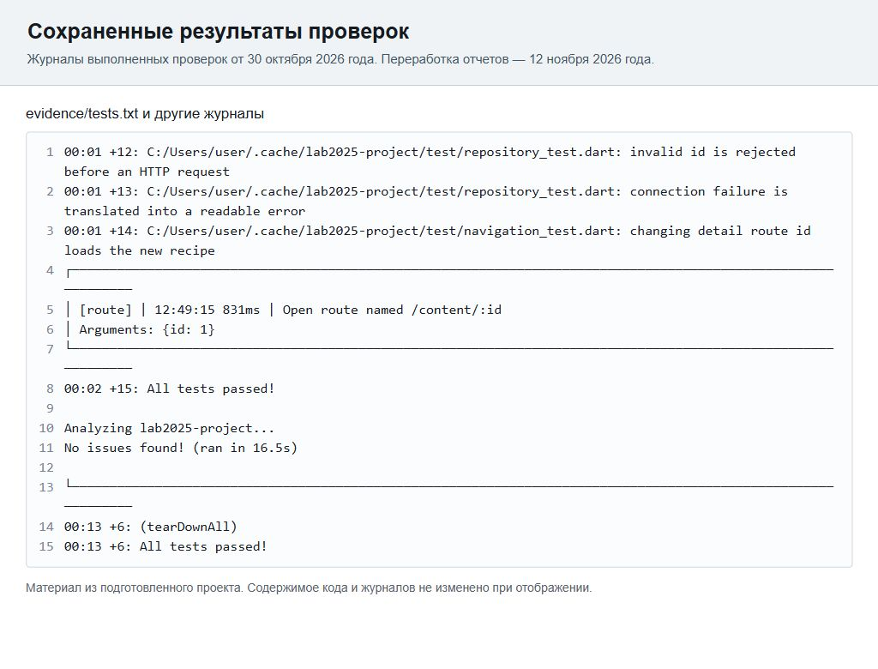
Рисунок 9 — Просмотр сохраненных результатов проверок. Числа в сводке соответствуют журналам проекта.

Воспроизведение и демонстрация

Как повторить запуск
.\run-lab.ps1 -Lab 5
# Для браузера
.\run-lab.ps1 -Lab 5 -Device chrome
Команды выполняются в PowerShell из папки recipe_catalog. Скрипт находит SDK и печатает строку Project build path с коротким ASCII-путем к проекту. На этом компьютере используется C:/Users/user/.cache/lab2025-project. Этот путь можно открыть в VS Code для запуска через Run and Debug. Если CMake уже собирал проект по другому пути, необходимо закрыть приложение и локальные серверы из build и выполнить flutter clean.
flutter pub get
flutter run -d windows -t lib/main.dart
Последние две команды предназначены для терминала в ASCII-папке проекта. Flutter установлен в C:/Users/user/.cache/lab2025-tools/flutter. Для запуска готовой итоговой версии без SDK достаточно открыть windows_app/recipe_catalog.exe со всеми соседними DLL и каталогом data.
Сценарий показа: открыть этап 5, выбрать печенье, объяснить значения на экране, прокрутить ингредиенты и шаги, вернуться к списку и открыть журнал. В исходниках показать маршрут, ContentLoad, ContentBloc._load, метод getContentById и switch в BlocBuilder. Для отрицательного сценария открыть id 9999; повторный 404 является ожидаемым результатом для отсутствующей записи.

Пояснения для защиты

Зачем два отдельных BLoC
У списка и подробностей разные запросы, данные и время жизни. Отдельный ContentBloc управляет одним объектом, а HomeBloc — коллекцией.

Почему не хватает объекта из списка
Задание требует второго запроса по id. Такой запрос также обеспечивает прямой адрес и независимую загрузку подробностей.

Для чего ValueKey contentId
При изменении номера в том же шаблоне маршрута он меняет идентичность провайдера и заставляет создать BLoC для нового объекта.

Чем 404 отличается от неправильного id
404 означает, что сервер не нашел корректно адресованный номер. Нечисловой или неположительный параметр отклоняется локально до запроса.

Что освобождается при уходе со страницы
BlocProvider закрывает созданный им ContentBloc. Общий Dio остается зарегистрированным сервисом; явная отмена сетевого запроса при уходе из страницы в этой учебной реализации отдельно не добавлялась.

Вывод
Я подключил отдельный запрос рецепта по id, реализовал ContentLoad и четыре состояния ContentBloc, связал их с подробным экраном и повторной загрузкой. Разметка предыдущей работы переиспользуется с сетевыми данными. Проверены успешный объект, прокрутка, возврат, отсутствие записи, неправильный адрес и регрессия смены id.

Фактически проверенные платформы
Подтверждены нативный запуск Windows и Web. Android SDK и эмулятор в исходном окружении отсутствовали, поэтому сборка APK и работа на Android не заявляются выполненными. Если для защиты требуется именно мобильное устройство, этот запуск необходимо выполнить отдельно. Генерируемая Android-оболочка и разрешение INTERNET присутствуют в проекте.
Я опубликовал файлы этой работы в отдельном публичном репозитории GitHub. Ссылка приведена на титульном листе; README описывает запуск и проверку именно данного этапа. Кэши сборки, SDK и личные учетные данные в репозиторий не включены.

Использованные материалы
Методические указания Lab_2025/lab5.docx и вводные требования Lab_2025/lab0.docx.
Исходники проекта recipe_catalog; результаты проверок и снимки в папке evidence. Объяснения относятся к сохраненной реализации и закрепленным в pubspec.lock версиям библиотек.
DummyJSON Recipes: https://dummyjson.com/docs/recipes
Flutter BLoC: https://pub.dev/packages/flutter_bloc
Talker BLoC Logger: https://pub.dev/packages/talker_bloc_logger

